Reconocimiento al Dr. Augusto León Ramírez,
maestro de la Mastología

El pasado jueves 30 de junio se realizó una ceremonia de reconocimiento a la trayectoria del Dr. Augusto León Ramírez, maestro de la Mastología chilena y latinoamericana.
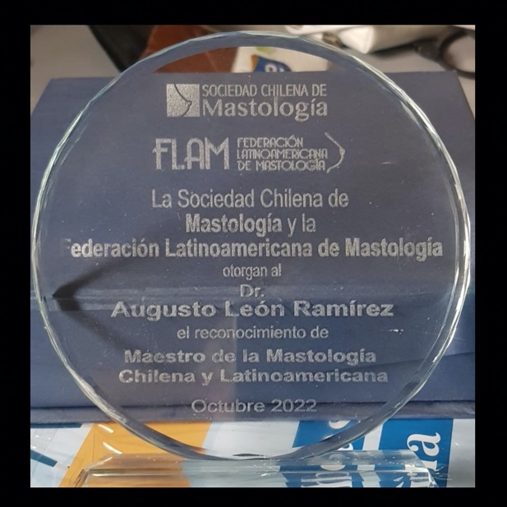
En ella se le entregó un galardón para conmemorar su trayectoria y labor en todos sus años de servicio.
En la ocasión participaron varios miembros del directorio de nuestra Sociedad.
